Муниципальное бюджетное дошкольное образовательное учреждение

«Детский сад №11 «Солнышко»

село Белое, Красногвардейский район, Республика Адыгея

Сценарий

Праздника «Русские посиделки»

(все группы)

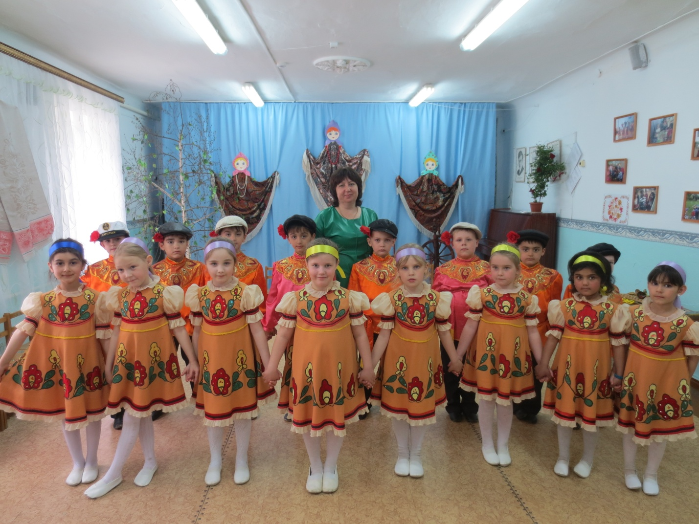

Музыкальный руководитель: Мирошниченко Наталья Александровна

Русские посиделки

***Цель проведения:*** Формирование и развитие личности ребенка на традициях народной культуры, воспитание и развитие детей средствами русской народной культуры, русских национальных традиций, а так же системное развитие творческих способностей детей, воспитание любви и интереса к истории своего народа.

***Задачи:***

**1.**Показать детям красоту русского языка через устное народное творчество, выраженное в песнях, припевках, колядках, обрядах.

**2.**Познакомить детей с народными традициями и включать их в детскую жизнь, т.к. в них отражена глубокая мудрость и творческий потенциал русского народа.

**3.**Способствовать развитию познавательной активности, любознательности у детей.

**4.** Оказать помощь родителям в возрождении и творческом развитии лучших традиций векового опыта воспитания детей и привлечь их к сотрудничеству по созданию в детских садах уютной домашней обстановки с предметно – развивающей средой

***Участники мероприятия:*** дети всех возрастных групп

***Уровень проведения мероприятия***: методическое объединение на муниципальном уровне

***Ход праздника:***

**Ведущая1:** Чем дальше в будущее смотрим,

Тем больше прошлым дорожим.

И в старом красоту находим.

Хоть новому принадлежим.

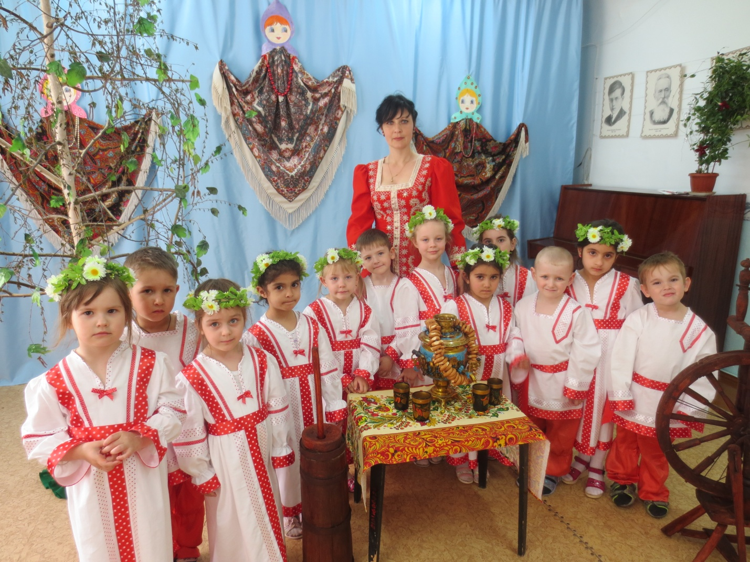

**Ведущая 2:** Времена теперь другие,

Как и мысли и дела —

Далеко ушла Россия

От страны, какой была.

Умный, сильный наш народ

Далеко глядит вперёд.

Но приданья старины

Забывать мы не должны.

**1-ая девочка**

                    Мы начинаем посиделки,

                    Несем вам хлеб и соль

                    На этой расписной тарелке.

**2-ая девочка**

                    Живы традиции на Руси,

                     Какого б не было пути,

                    От старины нельзя нам отступать,

                    Традиции нам надо соблюдать.

**3-я девочка**

                   Тот, кто пришел на посиделки,

                    На этой праздничной тарелке,

                    Из наших рук вам хлеб и соль!

                    Ешь на здоровье, хочешь сколь!

***(Ставят тарелку с хлебом.)***

**Ведущая:** Добрый день, гости званные и желанные! Мы очень рады видеть Вас в добром здравии и хорошем настроении. Сегодня у нас необычный день, праздничный, волшебный. Сегодня мы с Вами поговорим о том, как жили люди в старину, чем занимались и как отдыхали. С поздней осени и до весны начиналось самое богатое праздниками время года. Урожай уже собран, наступает время развлечений. Играли свадьбы, устраивали вечеринки, колядовали на святках. А вечерами в избах парни и девчата собирались на посиделки. Вот и мы свои дела отложили и собрались на «посиделки».

***Танец «Зима красавица»***

**Ср. гр.**

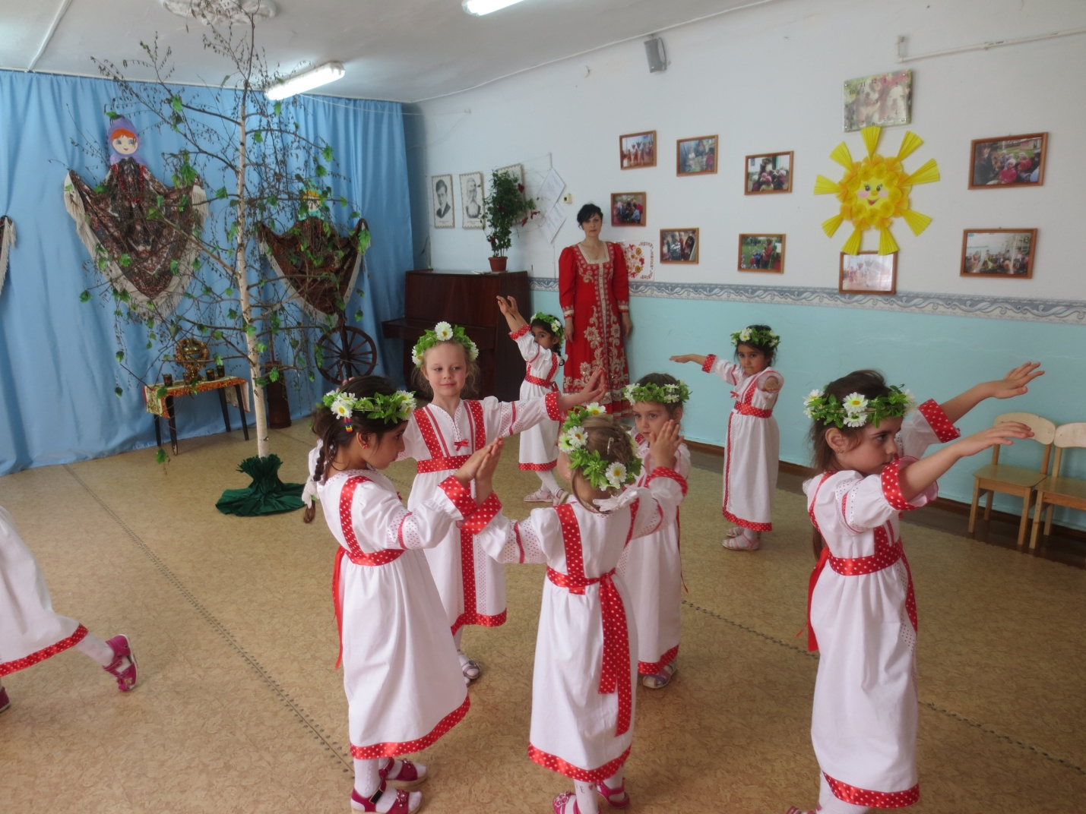

Гадали на Руси с давних пор, потому что людям очень хотелось узнать, что же их ждет впереди. Гадали с Рождества до Крещения. Чаще гадали девушки. Как Вы думаете почему? Правильно, они гадали на суженых. Уж очень им хотелось узнать каким будет суженый: добрым или злым, жадным или щедрым, богатым или бедным.  
Гадали девушки по – разному:  Зазывали словами: «Суженый приходи ко мне ужинать», кто в гости заглянет тот и женихом станет.  
Гадали на имя избранника, выбегали на улицу и спрашивали первого встречного мужчину как его зовут. Имя прохожего предсказывало девушке имя суженого.  
Гадали на свечах, угольках, кофейной гуще.  
Но самым любимым гадание было гадание на валенках. Становилась девица спиной к воротам и бросала валенок через калитку. В какую сторону валенок упадет, с той стороны жених придет.

***(Дети по очереди подходят к валенкам и достают предсказания)***1)машинка – путешествие  
2)дудка музыкальная – быть веселым  
3)символ года – быть счастливым  
4)собачка – обрести нового друга  
5)мешочек с мелочью – быть богатым  
6)зубная щетка – быть здоровым  
7)набор заколок – быть красивой  
8)мяч – быть ловким  
9)набор звездочек морских – отдых на море.

**1-ая Ведущая:**Погадали и судьбу свою узнали. Но на Руси не только гадали, а ещё любили песни петь, да хороводы водить. В хороводах парни присматривали себе невест. В хороводе можно лучше рассмотреть избранницу, прикоснуться к ней рукой, услышать её голос.

**Ребенок:**

Россия… как из песни слово

Берёзок юная листва,

Кругом леса, поля и реки,

Раздолье, русская душа.

Люблю тебя, моя Россия!

За ясный свет твоих очей,

За ум, за подвиги святые,

За голос звонкий, как ручей.

**Хоровод «Травушка-муравушка»,Танец-игра «Птинушки - ручеек».**

**Ср. гр.**

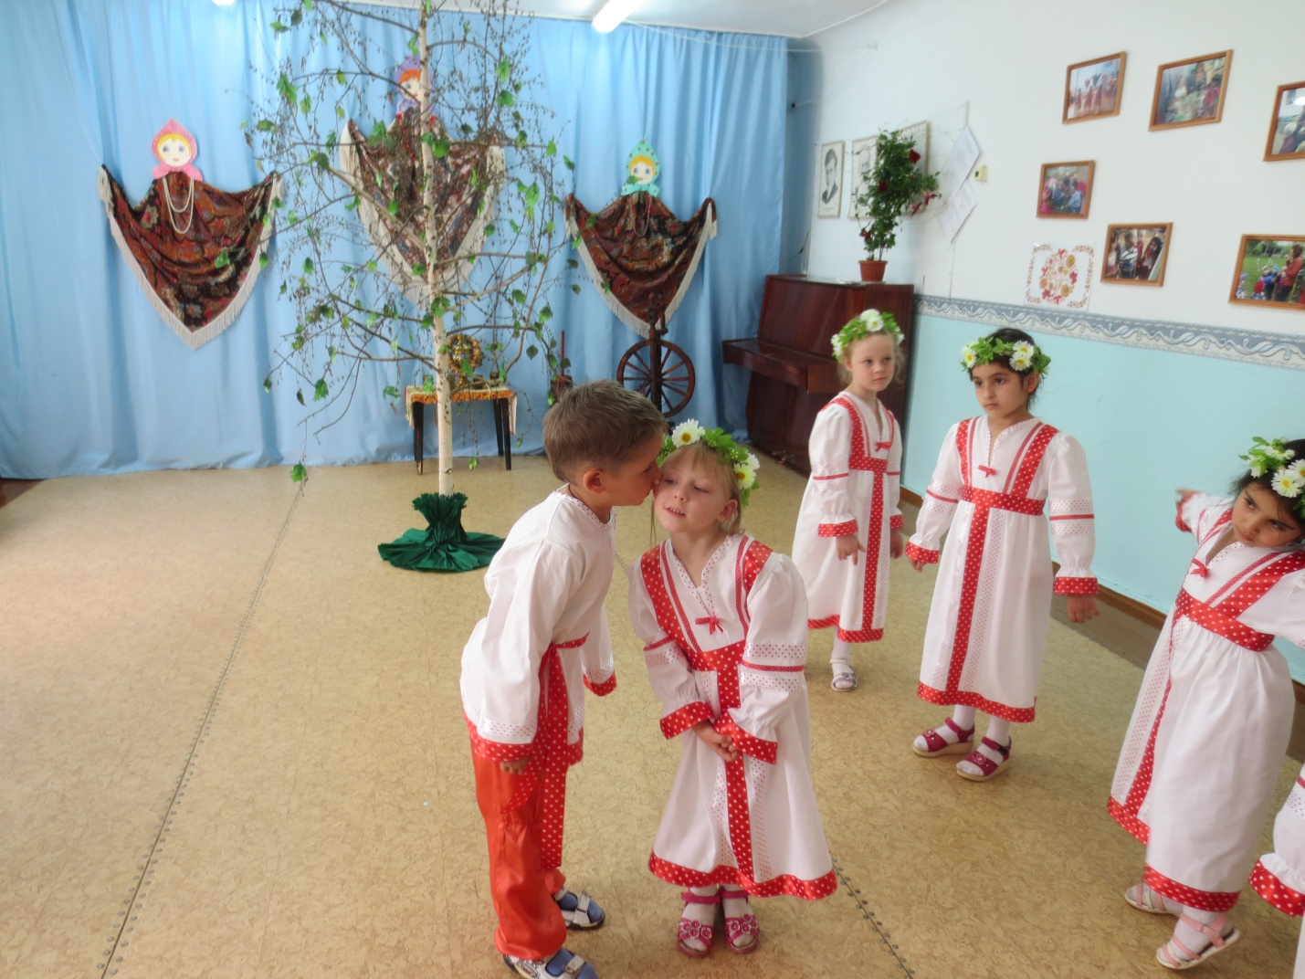

**Ведущая**: Небылицы в лицах, сидят в теремах-светлицах, щелкают орешки да творят насмешки.

Дети исполняют шутливые диалоги:

- Гуси-лебеди летали

С неба яблоки кидали

Вы видали? Не видали!

Где же вы тогда бывали?

- Федул, что губы надул?

- Кафтан прожег.

- Можно зашить.

- Да иглы нет.

- А велика ли дыра?

- Один ворот остался.

***

- Фома, что из леса не идешь?

- Да медведя поймал!

- Так веди его сюда!

- Да он не идет!

- Так сам иди!

- Да он меня не пускает!

***

- Сынок, сходи за водицей на речку.

- Брюхо болит.

- Сынок, иди кашу ешь.

- Что ж, раз мать велит - надо идти!

**Ведущая**: У кого там хмурый вид?

Снова музыка звучит!

Собирайся, детвора-

Ждет вас русская игра!

**Игра «Плетень» ст-под. Гр.**

**Ведущая:**- Девчонки деревянные,  
Веселые, румяные.  
Открывается игрушка,  
А внутри сидит подружка.   
Кто это? (Матрешка)  
  
Эй, матрёшки, выходите,

Друг на друга поглядите,

Гостям нашим поклонитесь,

И немножко покружитесь.

**Василиса:** Эх, топни нога,

Топни правенькая!

Я плясать пошла,

Хоть и маленькая!

Пойду плясать

По соломушке.

Раздайся народ

По сторонушке!

***(исполняется танец «Матрёшки»)***

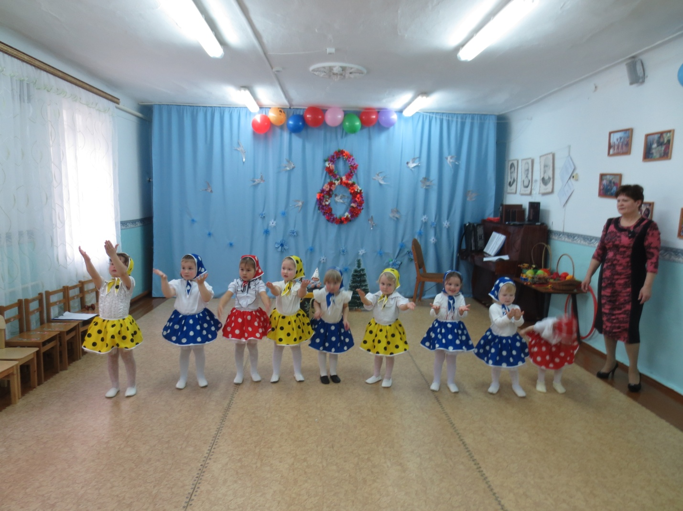

***Ребенок:*** Собирайся народ,

                   Становись в хоровод,

                   Будем бойко плясать,

                   Каблуки ломать!

***(исполняется танец «Калинка»)***

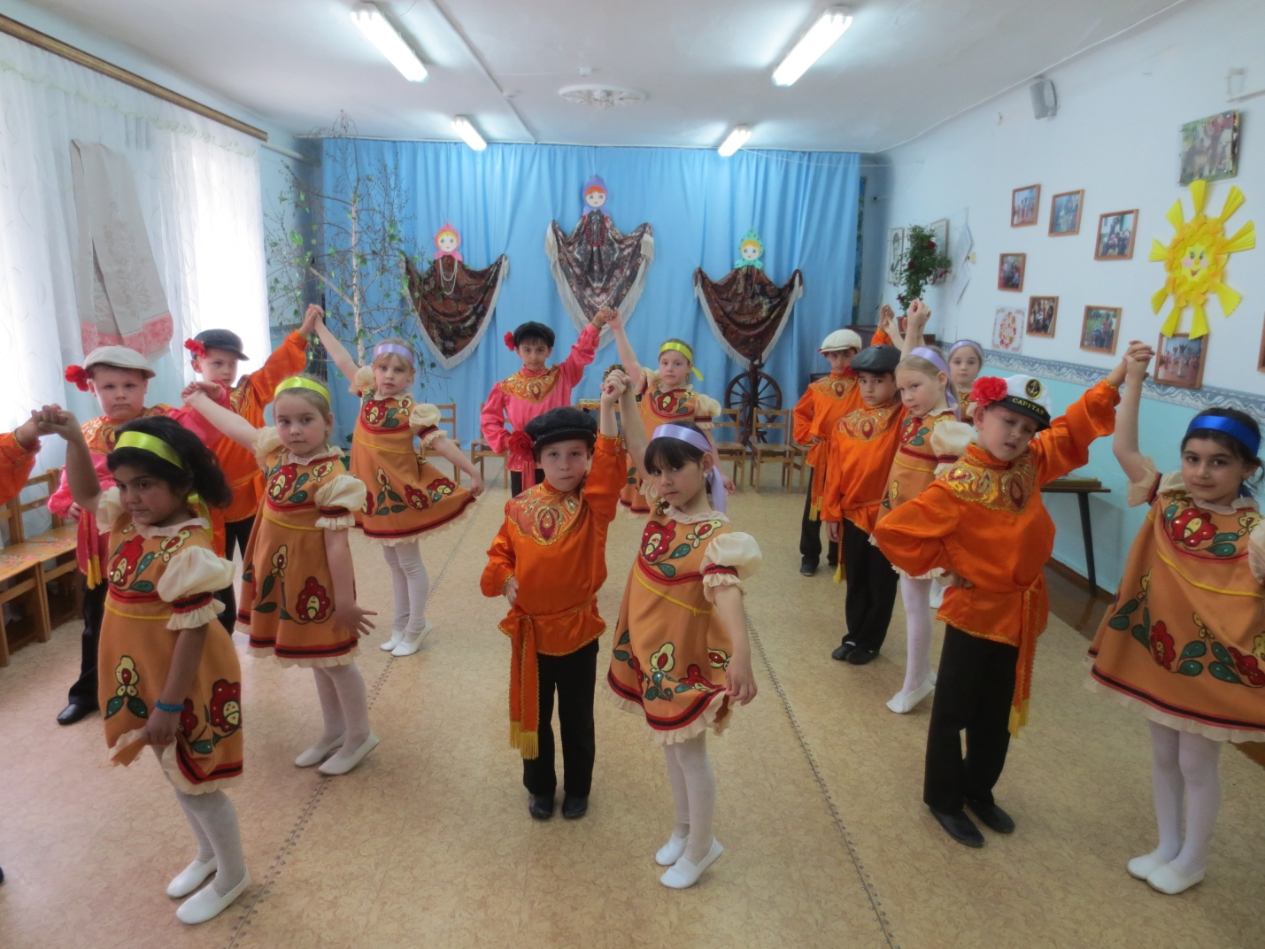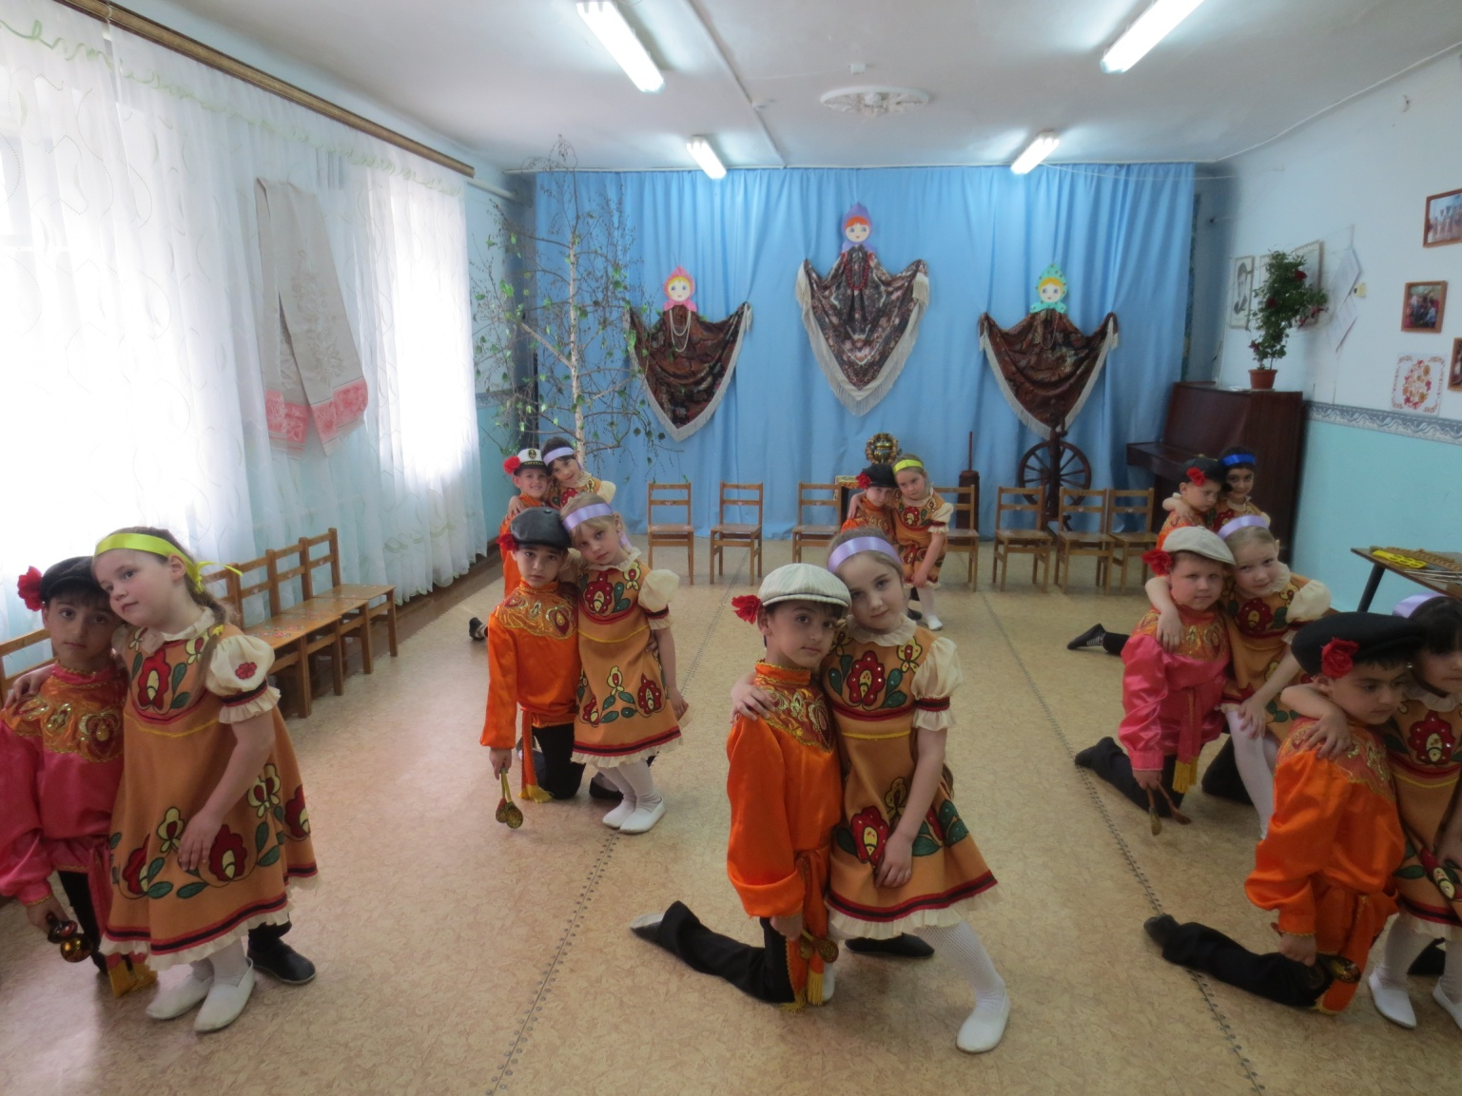

***Ребенок:***

 Когда в одном краю весна,

В другом — снега и вьюга!

  Как огромна и красива

*(все)* Наша Родина — Россия!

**Пословицы**

1. Зимой солнце сквозь слезы смеется.   
2. Снег на полях- хлеб в закромах.   
3. Зима не лето - в шубу одета   
4. Летом заяц серый – зимой белый.   
5. Снег холодный, а от стужи укрывает.   
6. Мороз не велик, да стоять не велит.   
7. Зима - не лето, в шубу одета.   
8. Зимой съел бы грибок, да снег глубок.   
9. В зимней шубке и морозы - шутка.   
10. В зимний холод всякий молод. 11. Зимой снег лежал, а весной побежал.   
12. Вздел Ярило зиму на вилы.   
13. Коли грач прилетел, через месяц снег сойдет.   
14. Зимний лёд толст, а весенний - прост;   
15. Весной посеешь в срок – урожай будет высок.   
16. Потрудись весной – сытым будешь зимой.   
17. Когда в речке ледоход – щука на нерест идёт.   
18. Прилетел скворец – зиме конец.

***Ребенок:***

 По лужочку я шел, себе ложки нашел.  
Эти ложки-ложечки , развеселые!  
Вы, ребята, поспешайте, инструменты разбирайте!  
Ну-ка, примемся за дело, поиграем с ними смело!

**(Оркестр шумовых инструментов «Во саду ли, в огороде»)**

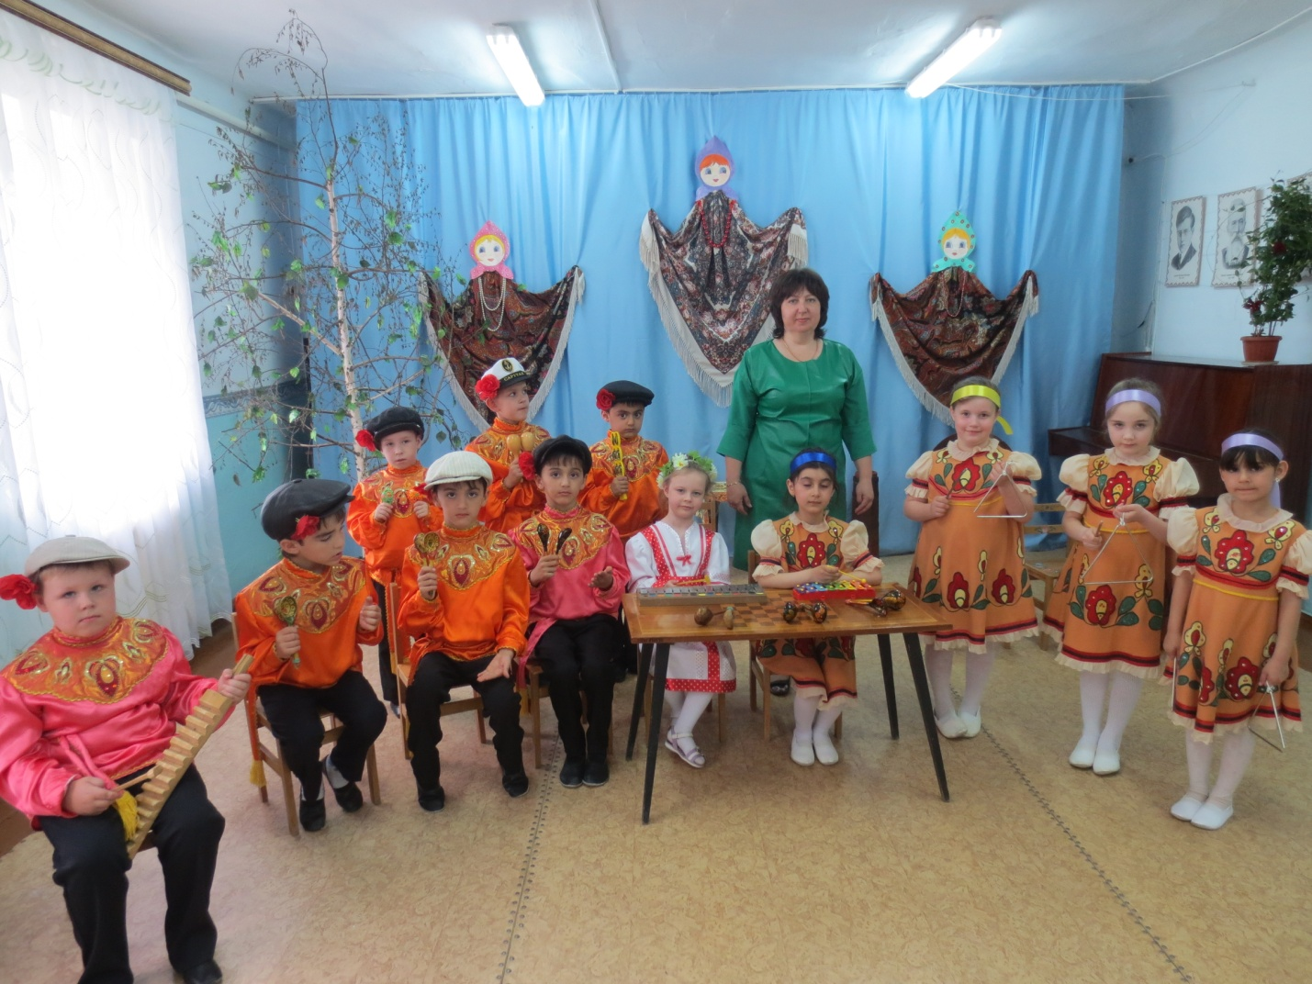

2. Приходите снова к нам

Рады мы всегда гостям.

Пришло время расставаться

До свиданья! До свиданья!

**Танец-игра «Золотые ворота» ст-под. Гр.**

